**Идеей для моего второго проекта является игра «Квадромир».**

**Моя игра отдаленно будет напоминать игру geometry dash.**

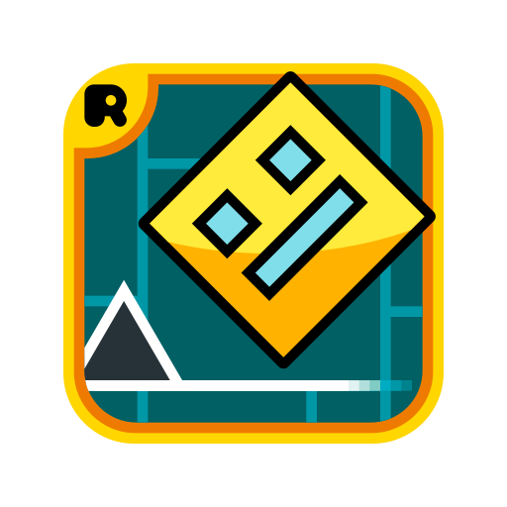

**Суть этой игры заключается в том, чтобы перепрыгивать различные препятствия и проходить уровни.**

**Моя игра:**

**При запуске игры открывается «начальное окно» в котором есть выбор между тремя кнопками**

**Играть**

**2) Уровни**

**3) Информация об игре**

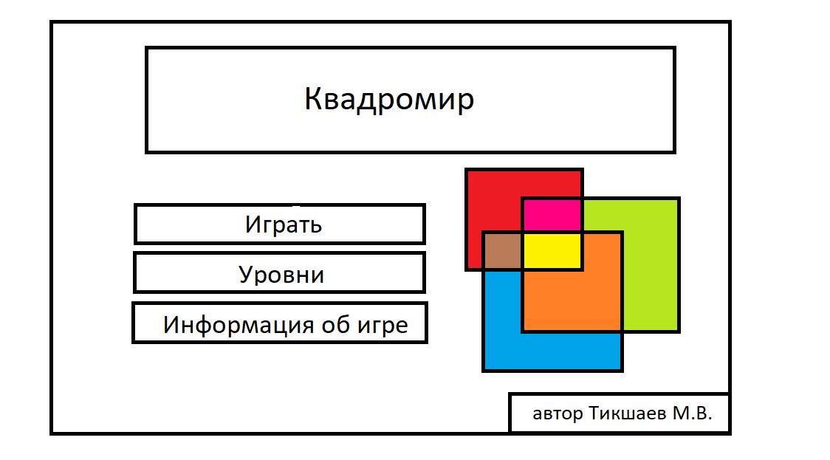

**При нажатии кнопки «Играть» игра начнётся с первого уровня**

**При нажатии кнопки «Уровни» откроется меню уровней, в котором можно будет выбрать тот уровень, на котором пользователь закончил прошлую игру**

**При нажатии на кнопку «Информация об игре» откроется окно, в котором будет написана основная информация об игре**

**Кадр из игры geometry dash**